Fachhochschule Hannover M 1 A 15.01.2002
Fachbereich Maschinenbau Zeit, 90 min
Fach: Physik I Hilfsmittel: Formelsammlung zur Vorlesung

Aufg. 1 Ein Flugzeug fliegt den Kurs entlang der Punkte A → B → C → D → A. Die Seitenlänge des Quadrats beträgt 100 km, die Fluggeschwindigkeit 200 km h⁻¹.
A
B
C
D
v_{W}
a. Berechnen Sie die Flugzeit unter der Annahme, dass während des Fluges kein Seitenwind herrscht.
b. Berechnen Sie die Flugzeit unter der Annahme eines konstanten Seitenwindes v_{W} = 40 km h⁻¹, der senkrecht bezüglich der Strecken B ↔ C und A ↔ D wirkt.
c. Vergleichen Sie die unter a. und b. berechneten Flugzeiten. Überlegen Sie folgende Anwendung: Bei welchen Windbedingungen sollte man z. B. in der Leichtathletik Rekordbedingungen über Laufstrecken von 400 m haben?

Aufg. 2 Ein Testfahrzeug soll eine 80 m lange Strecke in möglichst kurzer Zeit durchfahren, wobei die Anfangs- und Endgeschwindigkeit null sein soll. Dazu beschleunigt es zunächst mit 2 m s⁻², um dann nach dem Erreichen der Höchstgeschwindigkeit mit einer Verzögerung von -5 m s⁻² zu bremsen.
a. Skizieren Sie das s-t-, das v-t- und das a-t-Diagramm.
b. Welche Höchstgeschwindigkeit erreicht das Fahrzeug nach welcher Zeit und nach welcher Fahrtstrecke?
c. Welche Zeit benötigt das Fahrzeug für die gesamte Strecke?

Aufg. 3 Um einen Vollzylinder und um einen Hohlzylinder, beide mit Radius von 2,5 cm und eine Masse von 200 g besitzen, sei jeweils eine (masselose) Schnur der Gesamtlänge von 1 m gewickelt. Die Schnur werde am oberen Ende festgehalten, während der Zylinder vertikal nach unten fällt. Betrachten Sie für den Zeitpunkt direkt nach dem Abrollen der Schnur:
a. Geschwindigkeit v und Winkelgeschwindigkeit ω der beiden Zylinder.
b. Die gesamte Bewegungsenergie und die Energien der Translation und der Rotation der beiden Zylinder?
c. Welche Seilkräfte wirken während des Abrollvorgangs?
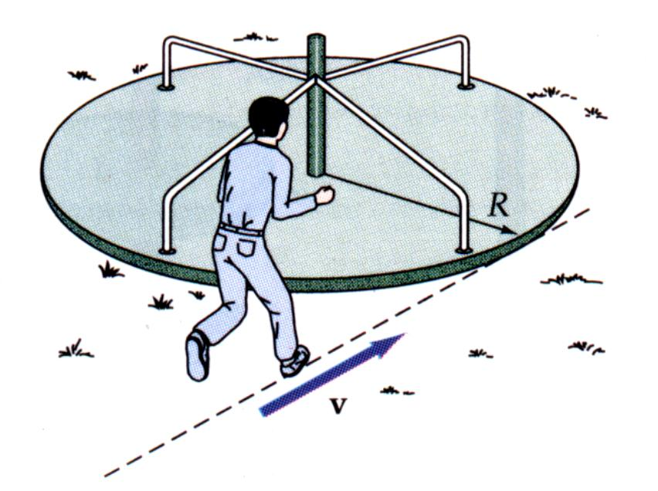
Aufg. 4 Ein Junge springt tangential auf ein Karussell, das einen Radius von 2,5 m und eine Masse von 600 kg hat. Die Geschwindigkeit des Jungen beträgt v = 3 m s⁻¹, seine Masse 30 kg.
a. Welche Winkelgeschwindigkeit ω_{K} hat das Karussell nach dem Aufsprung des Jungen?
b. Berechnen Sie die kinetischen Energien vor und nach dem Aufsprung. Ist die Summe der mechanischen Energien konstant?
c. Der Junge wiederholt den Sprung mit einem sich drehenden Karussell, wobei dessen Bahngeschwindigkeit am Karussellrand den gleichen Betrag hat, wie die Geschwindigkeit des Jungen. Gilt der Energieerhaltungssatz? Wie groß ist der Drehimpuls des Karussells vor und nach dem Aufsprung?
Lösungen:

1.a. Gesamtweg: $s_{\text{ges}}=4⋅s_{0}=\text{400} \text{km}$
Gesamtzeit: $t_{\text{ges}}=\frac{s_{\text{ges}}}{v_{0}}=2 h=\text{7200} s$
1.b. Strecke A→B: $v_{\text{AB}}=v_{0}−v_{W}=\text{160}\frac{\text{km}}{h}$ und $t_{\text{AB}}=0,\text{625} h=\text{2250} s$
Strecke B→C: $v_{\text{BC}}=\sqrt{v_{0}^{2}−v_{W}^{2}}=\text{195},\text{95}\frac{\text{km}}{h}$ und $t_{\text{BC}}=0,\text{5103} h=\text{1837} s$
Strecke C→D: $v_{\text{CD}}=v_{0}+v_{W}=\text{240}\frac{\text{km}}{h}$ und $t_{\text{CD}}=0,\text{4166} h=\text{1500} s$
Strecke D→A: $v_{\text{DA}}=\sqrt{v_{0}^{2}−v_{W}^{2}}=\text{195},\text{95}\frac{\text{km}}{h}$ und $t_{\text{DA}}=0,\text{5103} h=\text{1837} s$
Gesamtzeit: $t_{\text{ges}}=\text{7424}s$
1.c. Die Zeiten mit Seitenwind sind auf einem Rundkurs immer länger als ohne Seitenwind. In Aufgabe 1.b. ist t_{ges} 3,1% größer als t_{ges} von Aufgabe 1.a. Rekordversuche im Laufen über die 400 m Strecke in einem Stadion sollten deshalb möglichst bei Windstille unternommen werden.

2.a.
a
v_{max}
v
a₁

0

a₂
t
t₁
t₂
t
t₁
t₂

s

t₁
t₂

2.b. Beschleunigungszeit: $t_{1}=\sqrt{\frac{2⋅s_{\text{ges}}}{a_{1}⋅\left(1+25\right)}}=7,\text{56} s$
Bremszeit: $t_{2}=\frac{a_{1}}{a_{2}}⋅t_{1}=3,\text{02} s$
Höchstgeschwindigkeit: $v_{\text{max}}=a_{1}⋅t_{1}=\text{15},\text{12} m s^{−1}=\text{54},4 \text{km} h^{−1}$
Beschleunigungsstrecke: $s_{1}=\frac{1}{2}⋅a_{1}⋅t_{1}^{2}=\text{57},\text{14} m$

2.c. Gesamtzeit: $t_{\text{ges}}=t_{1}+t_{2}=\text{10},\text{58} s$

3.a. Fallbeschleunigung des Vollzylinders: $a_{V}=\frac{2}{3}⋅g$
Fallbeschleunigung des Hohlzylinders: $a_{H}=\frac{1}{2}⋅g$
Geschwindigkeit des Vollzylinders: $v_{V}=\sqrt{\frac{4}{3}⋅g⋅s}=3,\text{62} m s^{−1}$
Winkelgeschwindigkeit des Vollzylinders: $ω_{V}=\frac{v_{V}}{R}=\text{144},6 s^{−1}$
Geschwindigkeit des Hohlzylinders: $v_{H}=\sqrt{g⋅s}=3,\text{13} m s^{−1}$
Winkelgeschwindigkeit des Vollzylinders: $ω_{H}=\frac{v_{H}}{R}=\text{125},2 s^{−1}$

3.b. Kinetische Gesamtenergie des Vollzylinder: $E_{\text{ges}}=m⋅g⋅h=1,\text{962} J$, entspricht 100%
Translationsenergie des Vollzylinders: $E_{\text{Trans}}=\frac{1}{2}⋅m⋅v_{V}^{2}=1,\text{308} J$entspricht 66,6%
Rotationsenergie des Vollzylinders: $E_{\text{Rot}}=\frac{1}{2}⋅J_{V}⋅ω_{V}^{2}=0,\text{654} J$ entspricht 33,3%

Kinetische Gesamtenergie des Hohlzylinder: $E_{\text{ges}}=m⋅g⋅h=1,\text{962} J$, entspricht 100%
Translationsenergie des Hohlzylinders: $E_{\text{Trans}}=\frac{1}{2}⋅m⋅v_{H}^{2}=0,\text{981} J$entspricht 50%
Rotationsenergie des Hohlzylinders: $E_{\text{Rot}}=\frac{1}{2}⋅J_{H}⋅ω_{H}^{2}=0,\text{981} J$entspricht 50%

3.c. Seilkraft am Vollzylinder: $F_{S}^{V}=\frac{J_{V}⋅a_{V}}{R}=0,\text{654} N$
Seilkraft am Hohlzylinder: $F_{S}^{H}=\frac{J_{H}⋅a_{H}}{R}=0,\text{981} N$

4.a. Winkelgeschwindigkeit des Karussells: $ω_{K}=\frac{m_{J}⋅v_{J}}{R_{K}⋅\left(\frac{1}{2}⋅m_{K}+m_{J}\right)}=0,\text{1091} s^{−1}$
4.b. Kinetische Energie des Jungen: $E_{J}=\frac{1}{2}⋅m_{J}⋅v_{J}^{2}=\text{135},0 J$ entspricht 100%
Kinetische Energie des Karussells+Jungen: $E_{\text{KJ}}=\frac{1}{2}⋅\left(J_{K}+J_{J}\right)⋅ω_{K}^{2}=\text{12},3 J$ ↔ 9%
Es werden 91% der kinetischen Energie in Wärme verwandelt.

4.c. Drehimpuls vor dem Sprung: $L_{K}^{1}+L_{J}^{1}=J_{K}⋅ω_{K}^{1}+m_{J}⋅v_{J}⋅R_{K}$
Drehimpuls nach dem Sprung: $L_{\text{KJ}}^{2}=\left(J_{K}+J_{J}\right)⋅ω_{K}^{2}$
Wenn die Bahngeschwindigkeit des Karussellrandes gleich der Laufgeschwindigkeit des Jungen, folgt aus dem Drehimpulserhaltungssatz: $ω_{K}^{2}=ω_{K}^{1}$.
Der Gesamtdrehimpuls beträgt: $L_{\text{ges}}=\text{2475} \frac{\text{kg}⋅m^{2}}{s}$
Die Summe der kinetischen Energien vor dem Sprung ist gleich der Summe der kinetischen kinetischen Energien nach dem Sprung: $E_{\text{ges}}=\text{1485} J$

